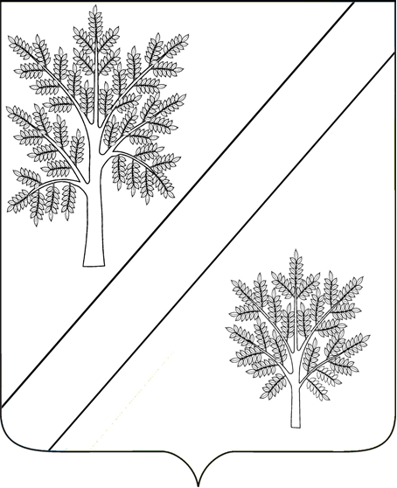

ПОСТАНОВЛЕНИЕ

АДМИНИСТРАЦИИ НОВОЯСЕНСКОГО СЕЛЬСКОГО ПОСЕЛЕНИЯ
СТАРОМИНСКОГО РАЙОНА

от 06.12.2023 г. № 107
ст-ца Новоясенская

О присвоении адреса земельному участку
с кадастровым номером 23:28:0401001:44, имеющего местоположение: Российская Федерация, Краснодарский край, Староминский муниципальный район, Новоясенское сельское поселение, станица Новоясенская, улица Выгонная

Рассмотрев заявление собственника (регистрационный номер заявления 1 от 06.12.2023 года), о присвоении адреса земельному участку с кадастровым номером 23:28:0401001:44, имеющего местоположение: Российская Федерация, Краснодарский край, Староминский муниципальный район, Новоясенское сельское поселение, станица Новоясенская, улица Выгонная, руководствуясь Федеральным законом от 06 октября 2003 года № 131-ФЗ «Об общих принципах организации местного самоуправления в Российской Федерации», постановлением Правительства РФ от 19 ноября 2014 года № 1221 «Об утверждении правил присвоения, изменения и аннулирования адресов», статьей 31 Устава Новоясенского сельского поселения Староминского района п о с т а н о в л я ю:
1.Земельному участку, площадью 6300 квадратных метров, относящегося к категории земель- земли населенных пунктов с кадастровым номером 23:28:0401001:44, имеющего местоположение: Российская Федерация, Краснодарский край, Староминский муниципальный район, Новоясенское сельское поселение, станица Новоясенская, улица Выгонная присвоить адрес: Российская Федерация, Краснодарский край, Староминский муниципальный район, Новоясенское сельское поселение, станица Новоясенская, улица Выгонная, земельный участок 6.
2. Собственнику в течение шести месяцев со дня подписания настоящего постановления обратиться в орган кадастрового учета для регистрации характеристик земельных участков, указанных в пункте 1 настоящего постановления в ЕГРН.
3. При невыполнении собственником пункта 2 настоящее постановление утрачивает силу.
4.Рекомендовать государственным контролирующим службам района
внести соответствующие изменения в учетную документацию.
- Контроль за выполнением настоящего постановления оставляю за собой.
- Постановление вступает в силу со дня его подписания.

Глава Новоясенского сельского поселения

Староминского района Н.В.Столик

ЛИСТ СОГЛАСОВАНИЯ
проекта постановления администрации Новоясенского сельского поселения
Староминского района от _________ № _____ «О присвоении адреса земельному участку с кадастровым номером 23:28:0401001:44, имеющего местоположение: Российская Федерация, Краснодарский край, Староминский муниципальный район, Новоясенское сельское поселение, станица Новоясенская, улица Выгонная »

Глава
Новоясенского сельского поселения

Староминского района Н.В. Столик

Проект подготовлен:
Ведущий специалист
администрации Новоясенского сельского поселения Е.П.Кияшко

Проект согласован:
Главный инспектор
администрации Новоясенского сельского поселения Г.И.Прудкогляд

